Муниципальное бюджетное дошкольное образовательное учреждение
«Детский сад «Полянка» п. Андреево»
Методические рекомендации
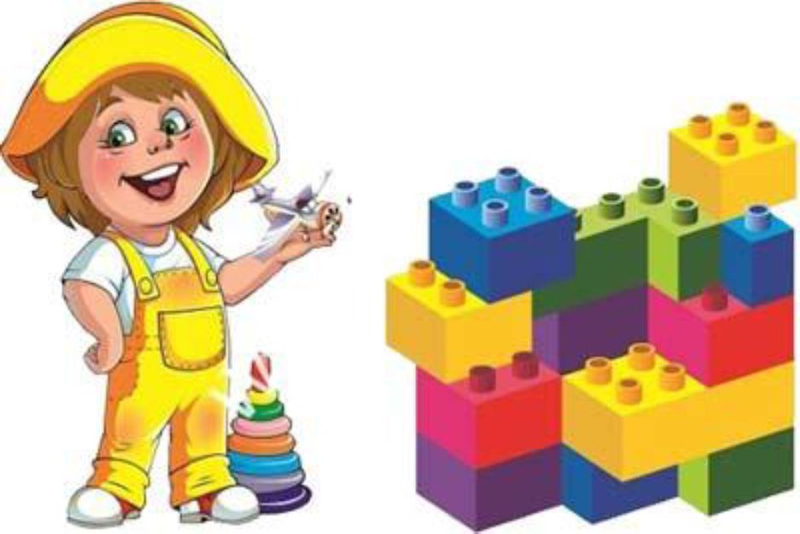при организации конструкторской деятельности
из LEGO с детьми дошкольного возраста

Разработала старший воспитатель
Мошетова Т.А.

п. Андреево, 2023г.
Содержание
 | Введение | 3
1. | Теоретические аспекты конструирования | 4
1.1. | Значение конструирования в формировании личности ребенка | 4
1.2. | Формы организации конструирования | 6
2. | Организация LEGO - конструирования в дошкольных группах ДОУ | 8
2.1 | Подходы к организации образовательной деятельности | 8
2.2. | Система работы с разнообразными наборами конструктора LEGO | 11
2.3. | Структура занятия | 13
2.4. | Советы по преодолению типичных ошибок | 14
 | Заключение | 17
 | Список рекомендуемой литературы | 18
 | Приложение

Введение
Дошкольное детство - это возраст игры. Ребенок, играя, не только познает мир, но и выражает к нему свое отношение. Только в игре ребенок познает с удовольствием, а новый материал запоминает надолго. Игра движет обучение.
Название датской компании, производящей самый популярный в мире конструктор LEGO, переводится как «Играй легко» или «Играй с удовольствием». Сегодня сложно представить, что кто-то не знает, что такое конструктор LEGO. Это одна из самых популярных и всеми любимых игрушек. Девочки, мальчики, взрослые всех возрастов, высунув от удовольствия кончики языков, часами напролет что-то мастерят, конструируют и создают невероятные миры из ярких пластмассовых кирпичиков LEGO. Создание из отдельных элементов чего-то целого: домов, машин, мостов и, в конце концов, огромного города, заселив его жителями, является веселым и вместе с тем познавательным увлечением для детей.
Благодаря разработкам компаний, производителей образовательных конструкторов сегодня появилась возможность уже в дошкольном возрасте знакомить детей с основами строения технических объектов. Работая с конструктором LEGO, дети могут экспериментировать, обсуждать идеи, воплощать их в постройке, усовершенствовать и т.д. Это повышает самооценку ребенка, а умение действовать самостоятельно, формирует чувство уверенности в своих силах. Поэтому конструктивная созидательная деятельность является идеальной формой работы, которая позволяет педагогу сочетать образование, воспитание и развитие детей в режиме игры.
Однако данные диагностических обследований детей показывают, что конструкторская деятельность (LEGO-конструирование) у многих детей находится на низком уровне. Это можно объяснить отсутствием конструкторов нового поколения, отсутствием целенаправленного и систематического обучения детей конструированию, отсутствие знаний у педагогов как работать с новыми материалами, конструкторами LEGO.
В основном конструкторы LEGO используются педагогами в свободное от занятий время, дети сами создают разные постройки для игры, и, как правило, никакого обучения не проводится.
Правильное же руководство детской конструкторской деятельностью со стороны взрослых оказывает самое благотворное влияние на развитие конструкторских способностей у детей. Проведение систематического обучения их работе с разнообразными конструкторами, в том числе и LEGO, а также знакомство педагогов с новыми лего-технологиями позволяет за более короткое время достичь устойчивых положительных результатов.
Данные методические рекомендации предназначены педагогам ДОО, педагогам дополнительного образования, родителям.
Методические рекомендации окажут практическую помощь в организации конструктивной деятельности детей с LEGO конструкторами, предостерегут от типичных ошибок, раскроют условия для ее организации. Покажут, как на увлекательных занятиях дети учится мыслить как юные конструкторы.

1. Теоретические аспекты конструирования в ДОУ
1.2. Значение конструирования в формировании личности ребенка
Конструирование больше, чем другие виды деятельности, подготавливает почву для развития технических способностей детей, что очень важно для всестороннего развития личности. Биографии многих выдающихся техников-изобретателей показывают, что способности эти иногда проявляются еще в дошкольном возрасте. Примером может служить детство выдающихся изобретателей: А. С. Яковлева, И. П. Кулибина, В. А. Гасиева, Т. А. Эдисона и других.
Каковы же некоторые важные качества личности, которые формируются в конструктивно-технической деятельности взрослых, особенно в деятельности творческого характера, и закладывают основы для формирования технических способностей?
Для творческой конструктивно-технической деятельности взрослых характерна тонкая наблюдательность, выработанная на основе большой точности восприятия и понимания технической сущности предметов.
Конструктор должен уметь представить не только структуру машины, конструкции, но и техническую сторону их: как, с помощью чего скрепляются части? Какая из них является основной для всей конструкции? Какими средствами достигается подвижность частей, конструкции в целом? Как размещаются все части конструкции не только во фронтальной плоскости, но и в пространстве трех измерений? Конструктивно-техническая деятельность требует относительно высокой сосредоточенности внимания. Прежде чем приступить к созданию конструкции, необходим точный расчет, продуманность, при выполнении ее требуется определенная последовательность и точность в работе. Любая неточность ведет к серьезным просчетам.
Для творческой конструктивно-технической деятельности взрослых характерно развитое пространственное воображение, выражающееся в способности к произвольному оперированию образами пространственного воображения в соответствии с поставленной целью. Прежде чем сконструировать новую машину, создатель должен отчетливо представить ее и мысленно проследить за работой машины. Только убедившись в удачном решении конструктивной задачи в целом, конструктор дает согласие на претворение мысленно созданного в реальный продукт.
Воображение конструктора должно быть одновременно и предельно конкретным, и крайне абстрактным, т. е. он должен обладать не только развитым пространственным воображением, но и высокой степенью гибкости мышления, которое проявляется не только в умении мысленно создавать различные конкретные вариации общей схемы машины, но и в умении вовремя отказаться от таких вариантов, которые осуществить в данных условиях невозможно.
Для технических способностей характерны эмоционально -волевые качества личности. Они выражаются в интересе к конструктивной деятельности, в том удовлетворении, которое испытывает человек, создавая или совершенствуя какую-либо конструкцию, имеющую общественную значимость. Сознание общественной значимости в создании нового изобретения вызывает творческую активность изобретателя и стремление добиться поставленной цели. Причем эта ответственность проявляется даже тогда, когда конструктор или изобретатель не испытывает интереса к данному виду техники. Указанные выше качества будущего конструктора начинают формироваться у детей под руководством воспитателя. Обучение детей конструированию имеет большое значение в подготовке детей к школе, развитии у них мышления, памяти, воображения и способности к самостоятельному творчеству.
На занятиях конструктивной деятельностью у детей формируются обобщенные представления о предметах, которые их окружают. Они учатся обобщать группы однородных предметов по их признакам и в то же время находить различия в них в зависимости от практического использования. У каждого дома, например, есть стены, окна, двери, но дома различаются по своему назначению, а в связи с этим и по архитектурному оформлению. Таким образом, наряду с общими признаками дети увидят и различия в них, т. е. они усваивают знания, отражающие существенные связи и зависимости между отдельными предметами и явлениями.
В плане подготовки детей к школе конструктивная деятельность ценна еще и тем, что в ней развивается умение тесно связывать приобретенные знания с их использованием, понимание того, что и для успеха в деятельности знания просто необходимы. Дети убеждаются, что отсутствие необходимых знаний о предмете, конструктивных умений и навыков является причиной неудач в создании конструкции, неэкономного способа ее изготовления, плохого качества результата работы.
На занятиях конструктивной деятельностью у дошкольника формируются важные качества; умение слушать воспитателя, принимать умственную задачу и находить способ ее решения.
Важным моментом в формировании детской деятельности, является переориентировка сознания ребенка с конечного результата, который необходимо получить в ходе того или иного задания, на способы выполнения. Это явление играет решающую роль в развитии осознания ребенком своих действий и их результатов. Предметом основного внимания детей становятся сам процесс и способы выполнения задания. Они начинают понимать, что при выполнении задания важен не только практический результат, но и приобретение новых умений, знаний, новых способов деятельности.
Переключение сознания детей на способы решения конструктивной задачи формирует умение контролировать свою деятельность с учетом поставленной задачи, т. е. появляется самоконтроль. Это исключает механическое выполнение работы однажды заученным способом, простое подражание товарищу. Ребенок уже в состоянии, как отмечает Н. Н. Поддьяков, «анализировать свои действия, выделять их существенные звенья, сознательно изменять и перестраивать их в зависимости от получаемого результата». Это дает возможность обучать детей не только отдельным конкретным действиям, но и общим принципам, схемам действия и подготавливает ребенка к осознанию своих познавательных процессов.
Ребенок учится управлять своими психическими процессами, что является важной предпосылкой для успешного обучения в школе.

1.2. Формы организации конструирования
Учёные-исследователи предлагают различные формы организации детского конструирования. Наиболее известные, такие, как:
1. Конструирование по образцу. Разработано Ф. Фреблем. Его суть: постройка из деталей строительного материала и конструкторов воспроизводится на примере образца и способа изготовления. Правильно организованное обучение с помощью образцов - это необходимый и важный этап, в ходе которого дети узнают о свойствах деталей строительного материала, овладевают техникой возведения построек, обобщённым способом анализа учатся определять в любом предмете его основные части, устанавливать их пространственное расположение, выделять детали. В качестве образца могут служить рисунки, фотографии, отображающие общий вид постройки, определённая конструкция, при воспроизведении которой требуется заменить отдельные детали или преобразовать её так, чтобы получилась новая. В последнем случае дети создают новую постройку путём изменения предыдущей. Таким образом, очевидно: конструирование по образцу, в основе которого лежит подражательная деятельность, - важный обучающий этап. Решаются задачи, которые обеспечивают переход к самостоятельной поисковой деятельности, носящей творческий характер.
2. Конструирование по модели. Разработано А. Н. Миреновой. Его суть: в качестве образца предъявляется модель, в которой составляющие её элементы скрыты от ребёнка. Иными словами, предлагается определённая задача, но не способ её решения. В качестве модели можно использовать конструкцию, обклеенную плотной белой бумагой. Дети воспроизводят её из имеющегося строительного материала. Это достаточно эффективное средство активизаций мышления, так как у детей формируется умение мысленно разбирать модель на составляющие её элементы с тем, чтобы воспроизвести её в своей конструкции. Чтобы дети имели возможность более эффективно использовать в конструировании модели, лучше предложить им сначала освоить различные конструкции одного и того же объекта. Обобщённые представления об объекте, сформированные на основе анализа, несомненно, окажут положительное влияние на развитие аналитического и образного мышления детей и конструирования как деятельности. Значит, конструирование по модели усложненная разновидность конструирования по образцу.
3. Конструирование по условиям, предложенное Н. Н. Поддьяковым, носит иной характер: без образца, рисунков и способов возведения дети должны создать конструкции по заданным условиям, подчеркивающие её практическое назначение. Иными словами, основные задачи должны выражаться через условия и носить проблемный характер, поскольку не даются способы решения. Тем самым у детей формируется умение анализировать условия и уже на этой основе строить свою практическую деятельность достаточно сложной структуры. Дети легко и прочно усваивают общую зависимость структуры конструкции от её практического назначения и в дальнейшем самостоятельно определяют конкретные условия, которым должна соответствовать их постройка, высказывают интересные замыслы и воплощают их. Такая форма обучения в наибольшей степени развивает творческое конструирование, но при условии, если дети имеют определённый опыт, умеют обобщённо представлять конструируемые объекты, анализировать сходные по структуре. Опыт этого формируется, прежде всего, на занятиях по образцам, традиционно относимых к конструированию из строительного материала, и в процессе экспериментирования с различными материалами.
4. Конструирование по простейшим чертежам и наглядным схемам. Разработано С. Леона Лоренсо и В. В. Холмовской. Моделирующий характер самой деятельности наиболее успешно реализуется. Детей сначала обучают строить простые схемы чертежи, отражающие образцы построек. А затем, наоборот, создавать конструкции по простым чертежам схемам. Но дошкольники, как правило, не владеют умением выделять плоскостные проекции объёмных геометрических тел. В этом случае можно использовать специально разработанные шаблоны, развивающие образное мышление, познавательные способности. С их помощью дети имеют возможность применять внешние модели простейшие чертежи как средство самостоятельного познания новых объектов.
5. Конструирование по замыслу в сравнении с конструированием по образцу творческий процесс, в ходе которого дети имеют возможность проявить самостоятельность. Однако педагог должен помнить: замысел конструкции, его воплощение достаточно трудная задача для дошкольника. Возникает вопрос: что может сделать воспитатель, чтобы деятельность эта протекала в русле поиска и творчества? Ответ один, формировать у детей обобщённые представления о конструируемых объектах, умение владеть обобщёнными способами конструирования, искать новые способы в процессе других форм конструирования по образцу и по условиям. Т. е. педагог подводит детей к возможности самостоятельно и творчески использовать навыки, полученные ранее. Заметим: степень самостоятельности и творчества зависит от уровня знаний и умений (уметь воплощать замысел, искать решения, не боясь ошибок).
6. Конструирование по теме. Его суть: на основе общей тематики конструкций дети самостоятельно воплощают замысел конкретной постройки, выбирают материал, способ выполнения. Эта форма конструирования близка по своему характеру конструированию по замыслу, с той лишь разницей, что замысел исполнителя ограничивается определённой темой. Основная цель конструирования по заданной теме - закреплять знания и умения детей.
7. Каркасное конструирование. Выделено Н.Н. Поддьяковым. Его суть: первоначальное знакомство с простым по строению каркасом как центральным звеном постройки (отдельные части, характер их взаимодействий); последующая демонстрация педагогом различных изменений, приводящих к трансформации всей конструкции. В результате дети легко усваивают общий принцип строения каркаса, учатся выделять особенности конструкции, исходя из заданного образца. В конструировании такого типа ребёнок, глядя на каркас, домысливает, как бы дорисовывает его, добавляя дополнительные детали. Однако, каркасное конструирование требует разработки специального материала. Только в этом случае дети смогут достраивать конструкции, соответствующие их замыслам, чтобы создавать целостные объекты.
Автор реализовал продуктивную идею каркасного конструирования в экспериментальном обучении строительству домиков разной формы, путём соответствующего пространственного расположения кубиков, образующих конфигурации оснований. В результате дети не только правильно воссоздают конструкцию целиком, но и учатся путём предварительного построения основы практически планировать конфигурацию будущей конструкции. Задачи такого типа, как доказывает автор, играют положительную роль в развитии у детей образного мышления. И это важно. Однако, на наш взгляд, они недостаточно отражают сущность каркасного конструирования, не реализуют в полной мере богатые возможности этой формы организации обучения.
2. Организация LEGO - конструирования в ДОУ
2.1. Подходы к организации образовательной деятельности
Образовательную деятельность по конструированию в ДОУ можно построить, используя систему развивающих занятий от LEGO Education. Отличительная особенность данной системы заключается в том, она позволяет решать не только задачи по развитию технического творчества и формированию конструктивных навыков, но и помогут детям изучить и исследовать мир естественных наук, технологий, искусства и математики, программирования в процессе веселых увлекательных игр.
Данная система нацелена не столько на обучение детей сложным способам крепления деталей, сколько на создание условий для самовыражения личности ребенка. Каждый ребенок любит и хочет играть, но готовые игрушки лишают ребенка возможности творить самому. Лего-конструктор открывает ребенку новый мир, предоставляет возможность в процессе работы приобретать такие социальные качества как любознательность, активность, самостоятельность, ответственность, взаимопонимание, навыки продуктивного сотрудничества, повышения самооценки через осознание «я умею, я могу», настроя на позитивный лад, снятия эмоционального и мышечного напряжения. Развивается умение пользоваться инструкциями и чертежами, схемами, формируется логическое, проектное мышление. В ходе образовательной деятельности дети становятся строителями, архитекторами и творцами. Играя, они придумывают и воплощают в жизнь свои идеи.
Дети начинают заниматься LEGO конструкторами, как правило, с младшей группы. Включение детей в систематическую конструкторскую деятельность на данном этапе можно считать одним из важных условий формирования способности воспринимать внешние свойства предметного мира (цвет, величина, форма, пространственные и размерные отношения).
В старшей группе перед детьми уже открываются широкие возможности для конструкторской деятельности. Этому способствует прочное освоение разнообразных технических способов конструирования. Дети строят не только на основе показа способа крепления деталей, но и на основе самостоятельного анализа готового образца, умеют удерживать замысел будущей постройки. Для работы уже можно использовать графические модели. У детей появляется самостоятельность при решении творческих задач, развивается гибкость мышления. В течение года возрастает свобода в выборе материала, сюжета, оригинального использования деталей, развивается речь. Занятия носят более сложный характер, в них включают элементы экспериментирования, детей ставят в условия свободного выбора стратегии работы, проверки выбранного ими способа решения творческой задачи и его исправления.
В работе по LEGO-конструированию необходимо применять принципы:
- принцип последовательности;
- принцип наглядности;
- принцип доступности;
- принцип учёта индивидуальных особенностей,
- принцип интегрированного подхода.
Методы и приемы:
Методы | Приёмы
Наглядный | Рассматривание на занятиях готовых построек, демонстрация способов крепления, приемов подбора деталей по размеру, форме, цвету, способы удержания их в руке или на столе.

Информационно  рецептивный | Обследование LEGO деталей, которое предполагает подключение различных анализаторов (зрительных и тактильных) для знакомства с формой, определения пространственных соотношений между ними (на, под, слева, справа). Совместная деятельность педагога и ребёнка.
Репродуктивный | Воспроизводство знаний и способов деятельности (форма: собирание моделей и конструкций по образцу, беседа, упражнения по аналогу)
Практический | Использование детьми на практике полученных знаний и увиденных приемов работы.
Словесный | Краткое описание и объяснение действий, сопровождение и демонстрация образцов, разных вариантов моделей.
Проблемный | Постановка проблемы и поиск решения. Творческое использование готовых заданий (предметов), самостоятельное их преобразование.
Игровой | Использование сюжета игр для организации детской деятельности, персонажей для обыгрывания сюжета.
Частично  поисковый | Решение проблемных задач с помощью педагога.

2.2. Система работы с разнообразными наборами конструкторов LEGO Education
Развивающая система занятий от LEGO Education представляет собой последовательное знакомство детей с различными наборами конструкторов LEGO. Данная система позволяет перейти от простейшего конструирования по образцу, простым моделям и схемам к созданию собственных творческих проектов.
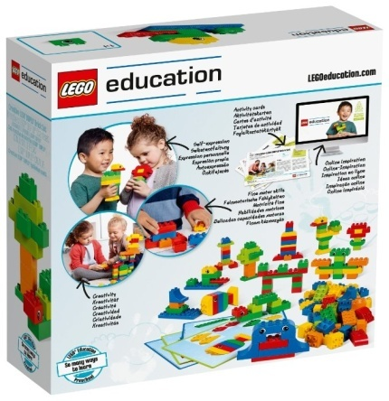
На детей в возрасте от 3 до 5 лет рассчитана линейка конструкторов LEGO PreSchool Duplo. Так как моторика ребенка в этом возрасте не всегда позволяет ему взаимодействовать с маленькими деталями конструктора, детали наборов этой серии несколько больше, чем в линейках, рассчитанных на другие возрастные группы. Несмотря на то, что конструкторы этой линейки являются несложными, они обладают большим набором развивающих функций. Благодаря высокому качеству деталей и интересному игровому сюжету, заложенному в каждом наборе, ребенок быстро обучается взаимодействию с конструктором. В серии PreSchool Duplo присутствуют наборы разнообразной тематики: общественный транспорт, замок с рыцарями, ферма, пожарная станция, железная дорога и др.
Знакомство с миром LEGO малыши 3-4 лет начинают с конструктора LEGO Education PreSchool DUPLO Кирпичики для творческих занятий. В ходе знакомства с данным набором дети познают самые простые способы скрепления деталей, пробуют создавать самые простые постройки по образцу и простым моделям. Кроме того, этот набор дарит детям безграничные возможности для творчества.
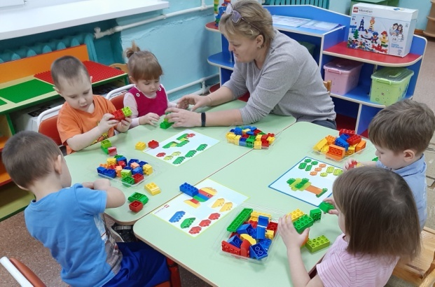
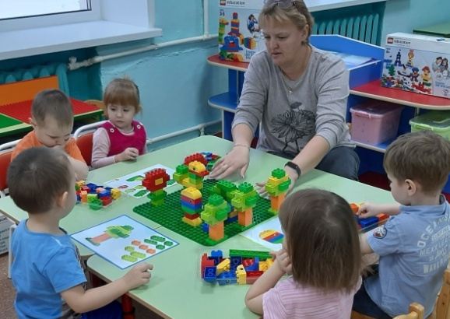
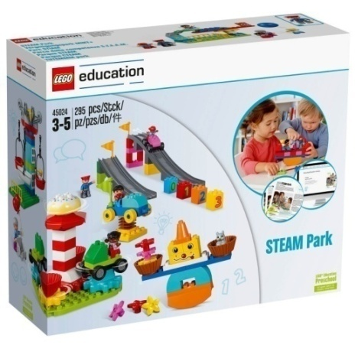
Конструктор LEGO Education PreSchool DUPLO Планета STEAM рекомендован для детей от 4 лет и позволяет детям в игровой форме создавать, изучать и исследовать мир естественных наук, технологий, конструирования, искусства и математики (предметов STEAM). Возможности для обучения безграничны: дети под руководством педагога, используя специально подобранные кубики LEGO DUPLO, конструируют свою Планету STEAM, где их ждут движущиеся аттракционы, весёлые игры и неожиданные ситуации. С каждым новым визитом на Планету STEAM дети всё больше узнавать о принципах работы зубчатых колес, движении объектов и измерениях величин. Тем самым, они решают поставленные перед ними сложные познавательные задачи в процессе весёлых увлекательных игр.
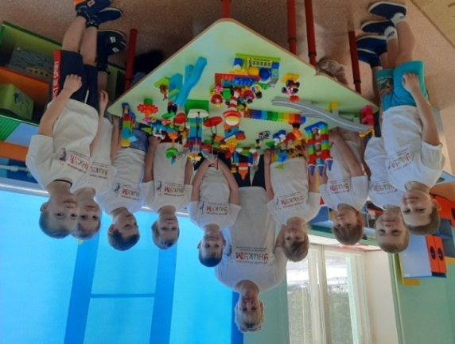
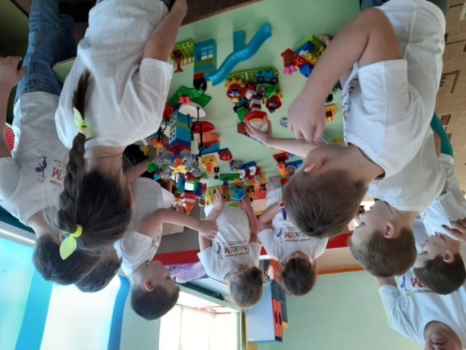

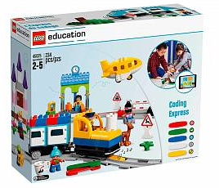
Конструктор LEGO Education PreSchool DUPLO Экспресс «Юный программист» мы рекомендуем для детей 4-5 лет. Данный набор приглашает детей отправиться в необычное путешествие, чтобы изучить основы программирования, и включает в себя как цифровые, так и физические элементы, такие как активные кубики и стрелки, которые помогают познакомить дошкольников с основными понятиями программирования: последовательностями, циклами и логическими условиями.
Пять разноцветных активных кубиков помогают детям «оживить» поезд: включить или выключить освещение, дать гудок, притормозить для заправки топливом или высадки пассажиров, изменить направление движения или остановиться в любом месте.
В процессе исследования и создания собственных сценариев для игр с этим классическим поездом малыши учатся сотрудничать и общаться, развивают навыки речи, критического мышления и многие другие.
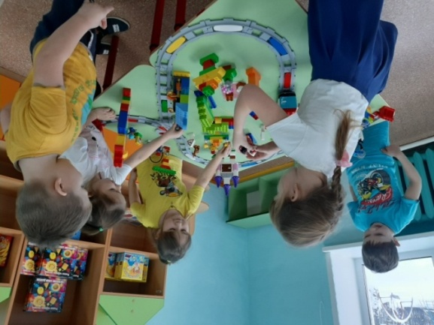
КЛЮЧЕВЫЕ ЦЕЛИ ОБУЧЕНИЯ
Изучение последовательностей, циклов и логических условий.
Выражение идей с использованием цифровых элементов.
Развитие речи и языковых навыков.
Совместная работа.
Критическое мышление и решение задач

От конструирования с LEGO DUPLO в старшем дошкольном возрасте дети переходят к конструкторам Лего серии System. Первоначально, они так же знакомятся с основными деталями Лего, со способами их крепления, учатся собирать простейшие модели по схемам. В этом дошкольникам помогает конструктор LEGO Education PreSchool Кирпичики для творческих занятий
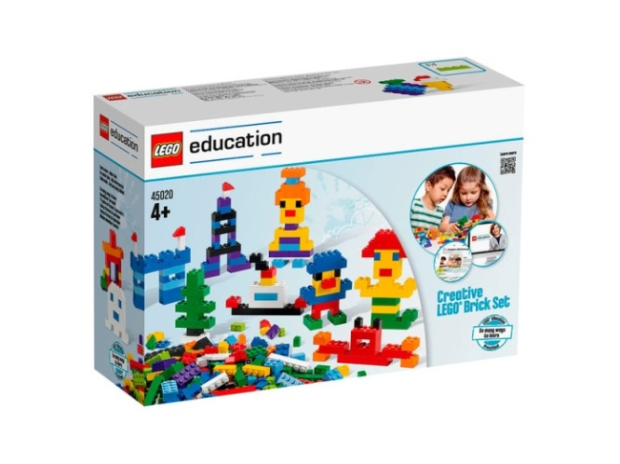
В набор входит 1000 строительных элементов серии System и традиционные инструменты для учителя, превращающие конструктор в комплексное образовательное решение, развивающее креативность, умение работать в команде, совершенствующее навыки мелкой моторики. Инструменты для воспитателя включают в себя: технологическую карту с идеями занятий, 8 двусторонних строительных карточек. Зеленая рамка на карточках по сборке означает, что модель менее сложная, а синяя рамка - что модель более сложная.
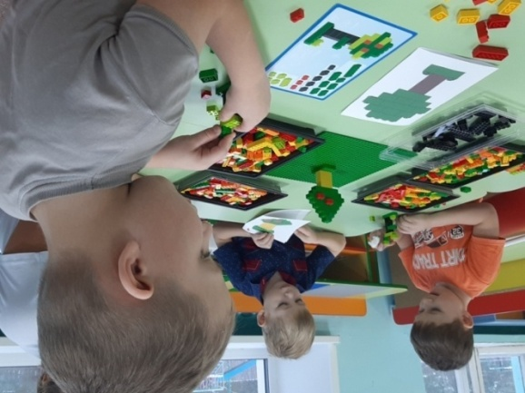
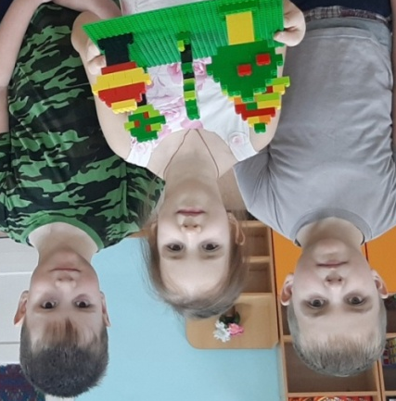

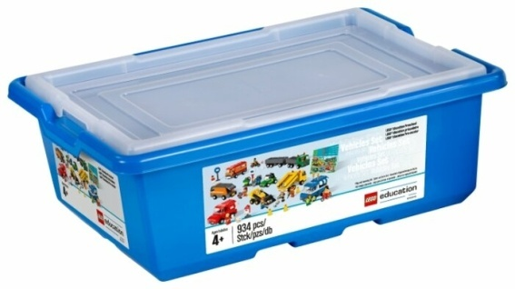
Конструктор LEGO Education PreSchool Общественный и муниципальный транспорт знакомит дошкольников с разнообразием транспортных средств, их функциями и принципами работы. Ребенок познает роли и обязанности в обществе, знакомится с устройством автобуса, мусоровоза, фронтального погрузчика, грузовика с прицепом или фургона с мороженым.
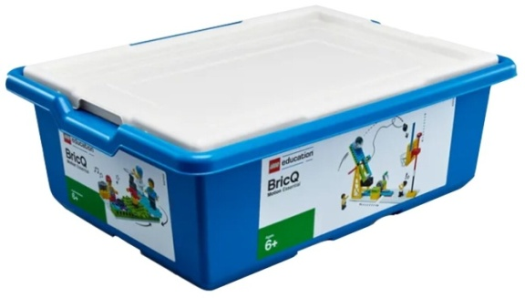
Конструктор LEGO Education BricQ Motion Старт рассчитан на детей от 6 лет и позволяет детям подготовительной к школе группы погрузиться в изучение окружающего их физического мира в контексте здорового образа жизни. Решение BricQ Motion помогает сформировать у детей глубокое понимание таких физических понятий, как силы, движение и взаимодействие тел.
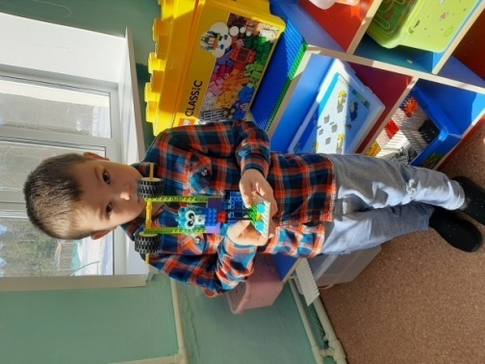
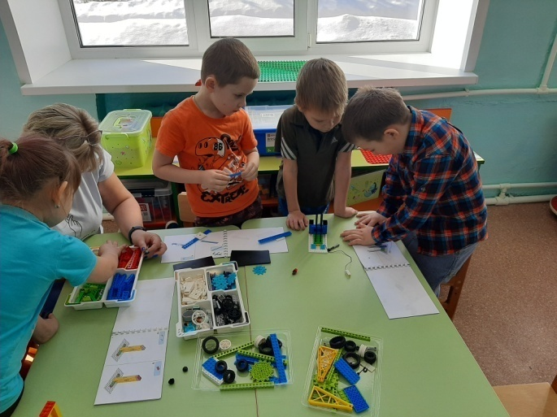

2.2. Структура занятия
Занятия по конструированию имеет свою логическую структуру:
Организационный этап - мотивирующее начало в игровой форме (до 5 минут).
Организационную часть занятия важно провести необычно, интересно, увлекательно и творчески. Яркое, интригующее начало поможет сформировать позитивное отношение к занятию и педагогу, создаст благоприятный эмоциональный настрой, раскрепостит ребят и пробудит желание экспериментировать и созидать. Для активизации познавательного интереса, поисковой деятельности и внимания дошкольников воспитатель во вводной части занятия обычно использует богатый и разнообразный мотивирующий материал в сочетании с педагогическими приёмами:
- момент неожиданности - введение в диалог с детьми игрушечного персонажа, любимого сказочного героя, который обратится с просьбой о помощи, озадачит и порадует, пригласит детей в увлекательное путешествие в сказочную страну;
- видеообращение сказочного или вымышленного героя;
- стихотворения и загадки;
- чтение фрагмента произведения художественной литературы;
- дидактические и подвижные игры;
- познавательная беседа и обсуждение вопросов;
- проблемная ситуация;
- музыкальное сопровождение;
- просмотр иллюстраций;
- демонстрация презентаций;
- демонстрация видео или мультипликационных фильмов.
Основной этап - наиболее активная практическая часть занятия (от 10 минут в младшей группе до 20 минут в подготовительной), которая включает следующие виды деятельности: показ образца, пояснение педагогом пошаговой инструкции, разбор схемы-карточки, чертежа; самостоятельная работа детей по образцу, схеме или творческому замыслу, физкультминутка, видеозарядка с Лего-человечками, подвижные игры, пальчиковая или дыхательная гимнастика, которые помогут расслабиться, а затем со свежими силами вернуться к увлекательному конструированию. Дошкольники могут работать индивидуально, в паре или в составе небольшой подгруппы.
Педагог должен понимать, что детям нужно упражняться, чтобы они смогли уверенно собирать модель в парах.
После выполнения каждого отдельного этапа работы педагог вместе с детьми проверяет правильность соединения деталей, сравниваем с образцом либо схемой.
Большее внимание уделить конструированию по «техническим заданиям», которые направлены на развитие предпосылок технического мышления.
Необходимо подготовить для каждого ребенка для реализации технического задания материалы: мерки (полоски картона определенной длины, ширины), линейки, макеты ситуаций (река, здание...).
Заключительный, итоговый этап (до 5 минут) - рефлексия, уборка рабочих мест, организация выставки детских работ.
Каждый ребенок, участвующий в работе по выполнению предложенного задания, выказывает свое отношение к проделанной работе, рассказывает о ходе выполнения задания, о назначении конструкции.
Подробный анализ проводится с учётом таких критериев: аккуратность, симметричность, целостность, устойчивость и привлекательный внешний вид конструкции; технические умения и навыки; степень самостоятельности проделанной работы; целеустремлённость, дисциплинированность, трудолюбие, чувство товарищества и эмоциональной отзывчивости, проявленные во время работы над проектом.
2.2. Советы по преодолению типичных ошибок
Первые 2 занятия (дети 3-4 лет) - это серия свободных игр с использованием LEGO-конструктора, чтобы удовлетворить желание ребенка потрогать, пощупать эти детали и просто поиграть с ними.
Обязательно проводится беседа c детьми по правилам безопасной игры с LEGO (Приложение), пальчиковая гимнастика, физкультминутка. Пальчиковая гимнастика, физкультминутка подбирается с учетом темы.
В наборах LEGO конструктора много разнообразных деталей и для удобства пользования с детьми прорабатываются названия деталей. LEGO - кирпичики имеют разные размеры и форму (2х2, 2х4, 2х8). Названия деталей, умение определять кубик (кирпичик) определенного размера закрепляются с детьми и в течение нескольких занятий, пока у ребят не зафиксируются эти названия в активном словаре (Приложение).
Работу с детьми следует начинать с самых простых построек (карточки с зеленой рамкой), учить правильно соединять детали, рассматривать образец, «читать» схему, предварительно соотнеся ее с конкретным образцом постройки.
Необходимо уделять внимание на каждом занятии способам соединения деталей.
Например, любые два кубика 2х4 можно соединить тремя основными способами: кладкой, перекрытием или ступенчатой кладкой. Каждый из них предполагает свой метод их расположения.
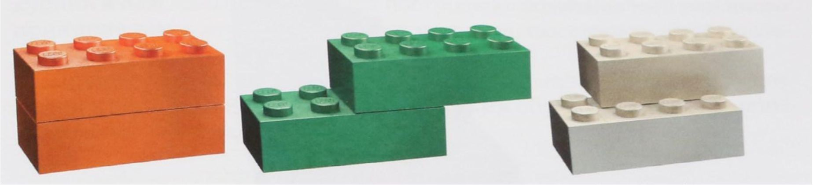

Способ перекрытие поможет «стене», «забору» не рассыпаться.
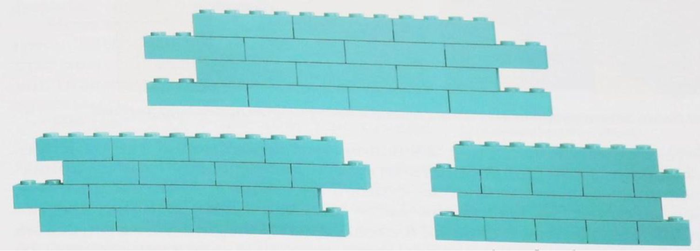
Напоминайте детям о том, что нужно устанавливать кубики с перекрытием даже если слои располагаются со смещением
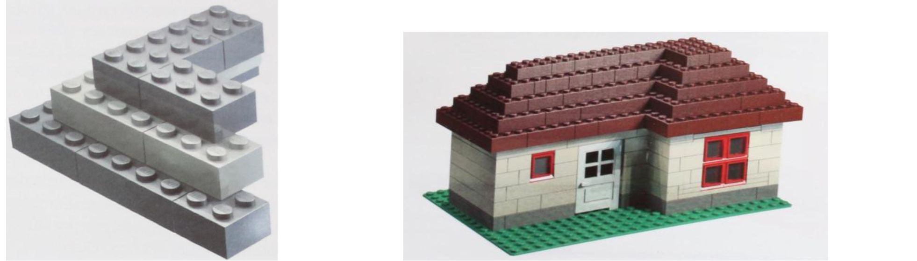
Способ - ступенчатой кладки со смещением хорошо подходит для конструкции крыш.
При создании конструкций дети:
- анализируют образец, чертеж либо схему постройки,
- находят в постройке основные части,
- называют и показывают детали, из которых эти части предмета построены,
- определяют порядок строительных действий.
Дети учатся конструировать модели «шаг за шагом». Такое обучение позволяет им продвигаться вперёд в собственном темпе, стимулирует желание научиться и решать новые, более сложные задачи.
Сначала дети конструируют плоскостную постройку (фасад здания), затем объемную постройку.

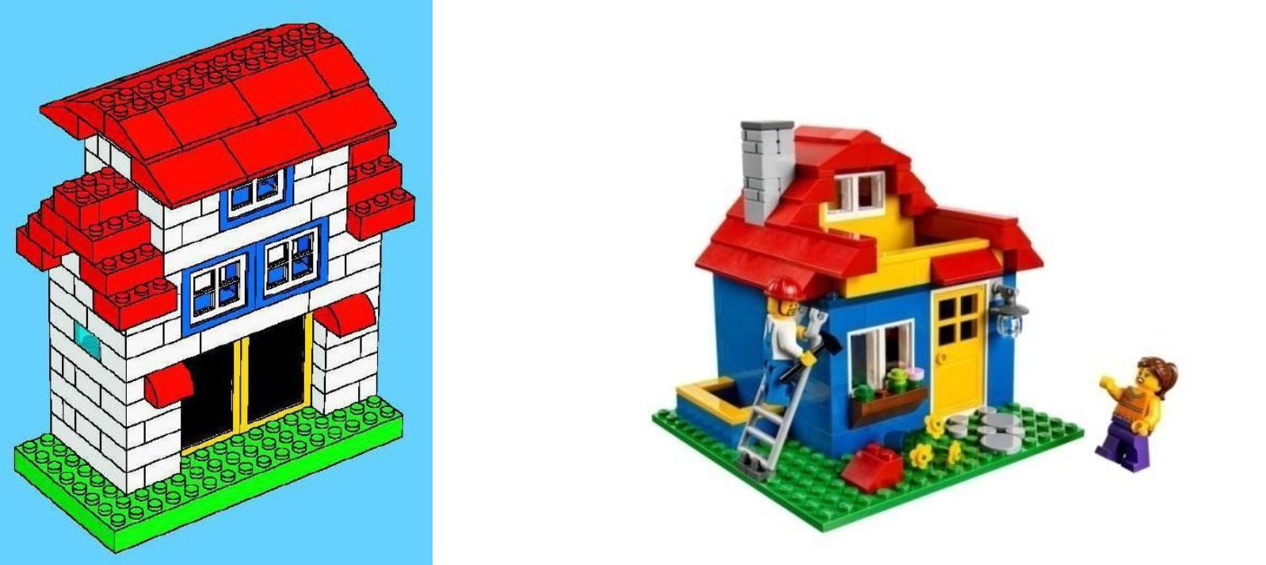

Приёмы работы с детьми с применением конструктора LEGO
В процессе обучения используются такие педагогические приёмы: Вступительная беседа, с помощью которой педагог привлекает внимание к теме занятия. Например, в начале занятия в подготовительной группе педагог рассказывает увлекательную сказку о доброй птичке, с которой никто не хотел дружить из-за её большого клюва. Птичка долго печалилась, но потом узнала, что существует на свете удивительная страна под названием LEGO, в которой все животные и птицы живут очень дружно. В этой чудесной стране все предметы и даже жители сделаны из маленьких деталей. Попасть туда можно только одним способом - нужно пройти через волшебный мост, который превращает любого, ступившего на него, в горсть мелких кубиков и кирпичиков. Если дети правильно соберут фигурку птички по схеме, то помогут ей ожить и преодолеть все испытания на пути в страну дружбы и счастья, в которой она сможет подружиться с крокодильчиком и обезьянкой.
Проблемная ситуация, которая заинтересует, активизирует мышление и вовлечёт детей в активную конструктивную деятельность. Например, под звуки музыки на воздушном шаре спускается LEGO-космонавт, он приветствует детей и рассказывает свою удивительную историю. Дети узнают, что он прилетел с далёкой LEGO-планеты. Во время посадки на Землю его космический корабль потерпел крушение, и теперь он не может вернуться домой. LEGO-человечек просит ребят помочь ему смоделировать новую ракету, которая доставит его на родную планету.
Сюжетно-ролевая игра. Как правило, LEGO -конструирование переходит в игровую деятельность: дети используют построенные ими модели железнодорожных станций, кораблей, машин и т. д. в ролевых играх, а также играх-театрализациях, когда ребята сначала строят декорации, создают сказочных персонажей из конструктора. Разыгрывание мини - спектаклей на Лего-сцене помогает ребёнку глубже осознать сюжетную линию, отработать навыки пересказа или коммуникации.
Дидактическая игра. Пример упражнений, направленных на усвоение сенсорных и пространственных понятий с помощью LEGO -технологии: «Найди деталь, как у меня»; «Построй с закрытыми глазами»; «Найди такую же постройку, как на карточке»; «Разложи по цвету»; «Собери фигурку по памяти» (из 4-6 деталей).
Задание по образцу, сопровождаемое показом и пояснениями педагога. Пример: Ребята, посмотрите, у меня на столе стоит лягушка, сконструированная из деталей набора LEGO. Давайте внимательно рассмотрим и разберём, как она сделана. Глазки сделаны из зелёных кубиков, ротик - это красный кирпичик, лапки из зелёных кирпичиков и т.д.
Конструирование с использованием технологических карт и инструкций. Предложить детям работу по схемам можно в игровой форме, например, педагог сообщает детям, что сегодня им предстоит стать кораблестроителями. Конструкторы кораблестроительного завода прислали чертежи корабля, детям нужно по этим чертежам построить модели кораблей. Чтобы попасть в конструкторское бюро, необходимо преодолеть небольшое испытание: найти в мешочке на ощупь деталь и сказать, как она называется.
Творческое конструирование по замыслу или по нарисованной модели. Такие занятия практикуются в работе со старшими дошкольниками, которые уже освоили основные приёмы, и им можно предложить работу по картинкам, фотографиям с изображением объекта на любимую тему.

Заключение
Таким образом, можно сделать вывод о том, что система работы с конструкторами LEGO Education развивает интерес к изучению естественнонаучных и технических дисциплин. Работая над моделью, дети не только пользуются знаниями, полученными на занятиях по математике, окружающему миру, развитию речи, изобразительному искусству, но и углубляют их.
На занятиях по LEGO-конструированию дети устанавливают, на что похож предмет и чем он отличается от других; овладевают умением соизмерять ширину, длину, высоту предметов; начинают решать конструкторские задачи «на глаз»; развивают образное мышление; учатся представлять предметы в различных пространственных положениях.
В процессе занятий идет работа над развитием воображения, мелкой моторики (ручной ловкости), творческих задатков, развитие диалогической и монологической речи, расширение словарного запаса.
Особое внимание уделяется развитию логического и пространственного мышления. Ребята работают с предложенными инструкциями, схемами, делают постройку по замыслу, заданным условиям, образцу.
Темы занятий в течение года рекомендуется подбирать таким образом, чтобы кроме решения конкретных конструкторских задач ребенок расширял кругозор: сказки, архитектура, животные, птицы, транспорт, космос. Для удобства организации образовательной деятельности, планирование занятий можно составить с учетом комплексно-тематического плана ДОУ.
На занятиях по LEGO-конструированию дети устанавливают, на что похож предмет и чем он отличается от других; овладевают умением соизмерять ширину, длину, высоту предметов; начинают решать конструкторские задачи «на глаз»; развивают образное мышление; учатся представлять предметы в различных пространственных положениях.
В зависимости от темы, целей и задач конкретного занятия предлагаемые задания выполняются индивидуально, парами, подгруппами. Сочетание различных форм работы способствует приобретению детьми социальных знаний о межличностном взаимодействии в группе, в коллективе, происходит обучение, обмен знаниями, умениями и навыками.
В соответствии с тематическим планированием рекомендуется создать:
- картотеку строительных карточек-схем по темам: здания, дома, мосты, башни, крепости, космос, транспорт, животные, деревья.;
- картотеку чертежей по аналогичным темам;
- подборку иллюстративного материала по темам: здания, дома, мосты, башни, крепости, космос, транспорт, животные, деревья.;
- картотеку мультфильмов, презентаций;
- картотека пальчиковых гимнастик, физкультминуток (по теме).

Список литературы
- Варяхова Т. Примерные конспекты по конструированию с использованием конструктора ЛЕГО // Дошкольное воспитание.
- 2009. - № 2. - С. 48-50.
- Емельянова, И.Е., Максаева Ю.А. Развитие одарённости детей
дошкольного возраста средствами легоконструирования и
компьютерно_игровых комплексов. - Челябинск: ООО «РЕКПОЛ», 2011. - 131 с.
- Злаказов А.С., Горшков Г.А., Шевалдин С.Г. Уроки Легоконструирования в школе. - М.: Бином, 2011. - 120 с.
- Комарова Л. Г. Строим из LEGO (моделирование логических отношений и объектов реального мира средствами конструктора LEGO). — М.: ЛИНКА-ПРЕСС, 2001.
- Конструируем: играем и учимся Lego Dacta// Материалы развивающего обучения дошкольников. Отдел ЛЕГО-педагогики, ИНТ. - М., 2007. - 37 с.
- Кузьмина Т. Наш ЛЕГО ЛЕНД // Дошкольное воспитание. - 2006. - №
- - С. 52-54.
- ЛЕГО-лаборатория (Control Lab): Справочное пособие. - М.: ИНТ, 1998. -150 с.
- Лусс Т.В. Формирование навыков конструктивно-игровой деятельности у детей с помощью ЛЕГО. - М.: Гуманитарный издательский центр ВЛАДОС, 2003.- 104 с.
- Парамонова Л. А. Конструирование как средство развития творческих
способностей детей старшего дошкольного возраста: учебно
методическое пособие. - М.: Академия, 2008. - 80 с.
- Парамонова Л. А. Теория и методика творческого конструирования в детском саду. - М.: Академия, 2009. - 97 с.
- Петрова И. ЛЕГО-конструирование: развитие интеллектуальных и креативных способностей детей 3-7 лет // Дошкольное воспитание. - 2007. - № 10. - С. 112-115.
- Рыкова Е. А. LEGO-Лаборатория (LEGO Control Lab). Учебнометодическое пособие. - СПб, 2001, - 59 с.
- Селезнёва Г.А. Сборник материалов центр развивающих игр Леготека в ГОУ центр образования № 1317 - М., 2007г .- 58с.
- Селезнёва Г.А. Сборник материалов «Игры» для руководителей Центров развивающих игр (Леготека) - М., 2007.- 44с.
- Фешина Е.В. Лего конструирование в детском саду: Пособие для педагогов. - М.: Сфера, 2011. - 243

Правила безопасной игры с LEGO
- Для работы организуется специальное рабочее место со свободным местом для сборки моделей. Это может быть, например, стол, парта. На нем необходимо предусмотреть место для контейнера с деталями и «сборочной площадки». То есть, перед каждым ребенком должно быть свободное пространство размерами, примерно, 60 см х 40 см (пол парты).
- Воспитанники рассаживаются за свои рабочие места по двое за стол.
- На каждый стол ставится один промаркированный контейнер с конструктором.
- После вводной беседы, дети приступают к конструированию.
- Детали необходимо держать только в специальном контейнере.
- При работе в группах, нужно распределить обязанности: координатор, сборщики, чтобы каждый отвечал за свой этап работы.
- При работе с конструктором важно следить за деталями, так как они очень мелкие. Работать с деталями только по назначению. Нельзя глотать, класть детали конструктора в рот и уши, раскидывать на рабочем столе. Если деталь упала на пол, необходимо сразу ее поднять и положить в контейнер или присоединить к конструкции согласно инструкции.
8.Четко выполнять словесную инструкцию воспитателя. Строит конструкцию согласно прилагаемой схеме.
- Когда воспитатель обращается к тебе, приостанови работу, ответь. Не отвлекайся во время работы.
- Не пользуйся инструментами и предметами, правила обращения с которыми не изучены.
- При работе держи инструмент так, как указанно в инструкции или показал воспитатель.
- Содержи в чистоте и порядке рабочее место.
- Выполняй работу внимательно, не отвлекайся посторонними делами.
- После окончания сборки, обыгрывания конструкции, она остается на промаркированном подносе (соответствующем маркировке контейнера) на некоторое время (вечер, день),затем разбирается.
- Разбирать конструкцию должны дети, строящие ее.
- По всем возникающим вопросам нужно обращаться к воспитателю.

Основные детали LEGO
